**實驗單元(二)－放大器高頻響應**

**一、實驗目的**

1. **了解放大器高頻響應特性與原理。**
2. **了解放大器密勒定理應用於高頻響應特性。**
3. **學習如何計算共射極放大器的高頻轉折頻率，並計算出整體的高頻臨界頻率。**
4. **學習如何測量共射極放大器的整體高臨界頻率。**

**二、實驗儀器設備與實驗材料表**

**表(一)：實驗儀器設備**

|  |  |  |
| --- | --- | --- |
| **項次** | **儀器名稱** | **數量** |
| **1** | **萬用電錶或三用電錶** | **1部** |
| **2** | **示波器** | **1台** |
| **3** | **電源供應器** | **1台** |
| **4** | **訊號產生器** | **1台** |
| **5** | **RLC Meter** | **1台** |

**表(二)：實驗材料表**

| **項次** | **位 置 碼** | **元 件 說 明** | **用量** |
| --- | --- | --- | --- |
| **1** | **R1** | **39KΩ 1/4W 5% 碳膜電阻** | **1個** |
| **2** | **R2** | **8.2KΩ 1/4W 5% 碳膜電阻** | **1個** |
| **3** | **R3** | **1.5KΩ 1/4W 5% 碳膜電阻** | **1個** |
| **4** | **R4** | **430Ω 1/4W 5% 碳膜電阻** | **1個** |
| **5** | **RL** | **10KΩ 1/4W 5% 碳膜電阻** | **1個** |
| **6** | **C5** | **0.1uF PE電容** | **1個** |
| **7** | **C1、C3** | **10uF/50V電解質電容** | **2個** |
| **8** | **C2、C4** | **120uF/50V電解質電容** | **2個** |
| **9** | **C6、C7、C8** | **100pF 陶瓷電容** | **3個** |
| **10** | **Q1** | **BJT 2N2222** | **1個** |

**三、電路說明**

**下列說明內容主要是參考張忠誠,張順雄,李榮乾編譯,電子元件與電路理論(下冊),東華書局出版,第三版,1.8章節,1.9章節及電子學課本等內容為主。**

1. **密勒電容效應**

**對高頻響應有顯著影響的電容主要來自主動元件各端點間所感應的電容值及網路連線之間的電容效應。而對低頻響應有決定性影響的大電容在高頻時，由於其電抗值很低，都可視為短路。**

**對反相放大器而言，其輸出入電容由於元件輸出入端之間的極間電容以及放大器的增益而增加。圖(2-1)中回授電容定為。**

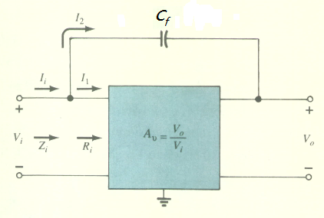

**圖(2-1)：密勒電容效應網路[2]**

**由KCL可得**



**又由歐姆定律**

**，及**

**代入前式，可得**

**及**



**依據上式，我們可以得其等效電路圖如圖(2-2)所示。對圖(2-1)的放大器而言，這個等效電路輸入阻抗包括等效電阻及一個被放大器加強的回授電容。**

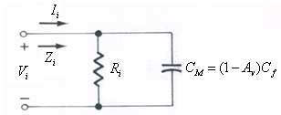

**圖(2-2)：密勒電容效應對輸入端電路的影響[2]**

**所以，密勒效應所引起的輸入電容通常定義如下：**

**…………………………………(2-1)**

**其中為中頻增益值。**

**密勒效應同時使輸出電容增加，下列為其說明：**

**由KCL可知**



**又由歐姆定律**

**，**

**電阻通常相當大，故我們可以忽略第一項，並假設**



**由，將代入，將可得**

**及**

**或者可寫成 **

**由上可推導出密勒輸出電容如下：**

**…………………………………(2-2)**

**通常、所以上述密勒輸出電容可化簡為**

**……………………………………(2-3)**

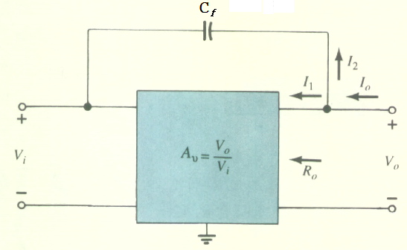

**圖(2-3)：推導密勒效應所產生的輸出電容[2]**

**2.BJT放大器的高頻響應**

**在高頻端有兩個決定因素決定-3*dB*點：網路的電容(含寄生電容及經由設計所決定的電容)即隨頻率改變的。**

**2.1網路參數**

**在高頻時網路的特性可以用圖(2-4)中的組態來表示。當頻率升高時會隨著降低，導致輸出端產生短路效應而使得增益下降。求高頻響應曲線轉折點的過程與低頻的情況很類似。兩者最大的不同只是以下列式來表示：**

**………………..…………………(2-4)**

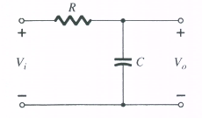

**圖(2-4)：R-C組態用以定義高截止頻率[2]**

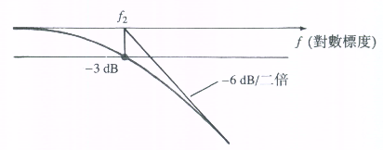

**圖(2-5)：2-4式所定義之漸近圖[2]**

**因而產生如圖(2-5)的頻率響應，而隨著頻率升高，曲線以每二倍6*dB*的斜率下降。**

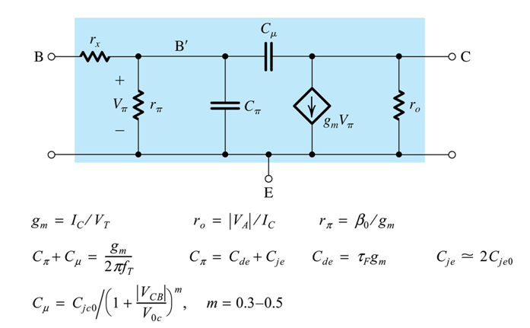

**圖(2-6)：BJT高頻等效模型[3]**



**圖(2-7)：會影響高頻響應的電容[2]**

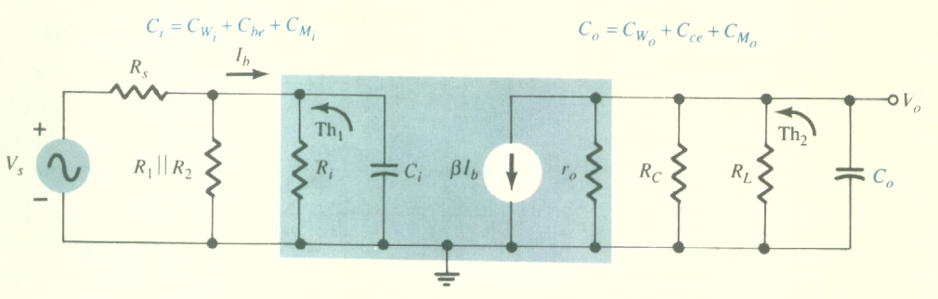

**圖(2-8)：圖(2-7)的高頻交流等效電路[2]**

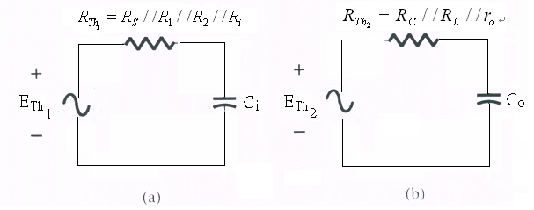

**圖(2-9)：圖(2-8)的輸出入戴維寧等效電路[2]**

**圖(2-6)為BJT高頻等效模型及交流參數。圖(2-7)為電晶體內部的寄生電容(、、)及接線電容(、)。圖(2-8)為其高頻等效電路，其中(、、)在高頻視為短路，因此在圖(2-8)中並未畫出。圖中電容包含了接線電容、過渡電容，以及密勒等效電容。電容包括了輸出接線電容、寄生電容及密勒等效輸出電容。通常於寄生電容中為最大而最小。事實上大部分的規格表會列出與的規格，而除非是特殊的狀否則並不會列出。**

**圖(2-8)的輸出入戴維寧等效電路如圖(2-9)所示。輸入網路的-3*dB*頻率定義如下：**

**…………………………………… (2-5)**

**其中 …………. …………………(2-6)**

**並且 …………(2-7)**

**在高頻時的效應狀會降低圖(2-8)中、、和的總電阻。由於兩端的電壓降減小以及降低將使得整個系統的增益下降。**

**對於輸出網路而言**

**…………………………………(2-8)**

**其中 ……………………………(2-9)**

**且 ………………………………(2-10)**

**在很高頻時的容抗會降低，因而導致圖(2-8)中的所有並聯輸出電阻降低。隨著降低，會使得變小並趨近於零。頻率與分別定出*-6dB/*二倍的漸近線如圖(2-5)及如圖(2-10)所示。如果高截止頻率的決定只考慮寄生電容的話，則由某一寄生電容所求出的最低頻率即為決定高截止頻率的主要因素。不過由於或會隨頻率的升高而降低，其轉折頻率究竟是低於或是低於也須加以考慮。圖(2-1)為電容映射到輸入端等效電路，輸入電容為。**

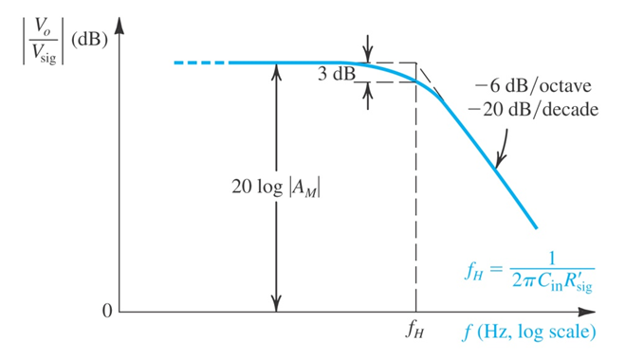

**圖(2-10)：高頻響應漸近圖[3]**

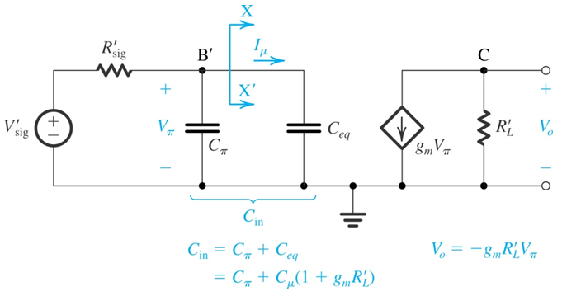

**圖(2-11)：電容映射到輸入端的等效電路[3]**

**2.2或的變動**

**或的變動大約可以使用下列式來表示：**

**……………………..…………..(2-11)**

**所以會利用而不用來描述，式由於廠商在談到頻率相關問題時通常是在規格中列出混和型參數。**

**上述中唯一未經定義的量，是由一組混合模型的參數決定。混合模型是一般最適合來描述電晶體的高頻行為。圖(2-12)即為此模型。其中包含基極接面電阻、基極外接電阻及基極擴散電阻。第一項為至基極的接面電阻，第二項為外部接點與電晶體間之電阻，第三基極主動區域實際電阻。電阻、、分別為電晶體在主動區時各電極之間的電阻。同理及分別為接面間之電容，不過前者為過渡電容而後者為擴散電容。至於每個參數如何隨頻率而變化，相關資料可以參閱其他書籍的解釋。**

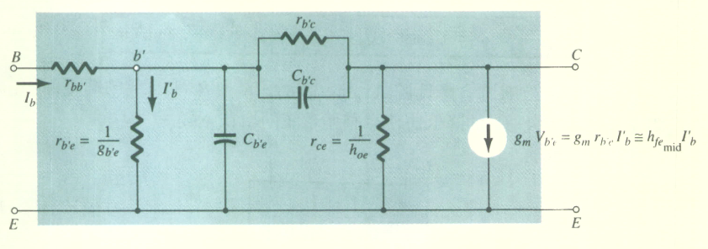

**圖(2-12)：混合模型高頻小信號交流等效電路[2]**

**利用這些參數可以得到下式**

**……………………………(2-12)**

**由於混合參數，所以上式亦可表為**

**……………………(2-13)**

**進一步推導，**



**並且利用下列近似關係**

**及**

**我們可以將(2-1)式化為**

**……………………(2-14)**

**由(2-14)式指出,由於是網路設計的函數:是偏壓的函數。**

**如果我們將(2-1)式中的項去掉，則結果與(2-4)式完全相同。於是我們發現會以-6*dB*/二倍的斜率下降，如圖(2-13)所示。於此圖中也描繪了 (或)與頻率的關係圖。在同一頻域中變化較小，說明了共基極組態的高頻特性較共射極組態為佳。由於非反相的特性，共基極組態不會產生密勒效應。也就是因為這一點，電晶體的高頻參數一般都是以共基極而非共射極組態的參數為準，尤其是高頻用電晶體。**

**若與的值已知，則可以用以下的轉換求：**

**……………………………………(2-15)**

**電晶體的增益-頻寬積(Gain-Bandwidth Product)可以根據下面條件來定義：**



**所以 **

**在圖(2-13)中是在頻率為時。的值在時可以由下式求出**



**所以增益頻寬積 (*BW*)………………………………(2-16)**

**或 ……………………………(2-17)**

**及 …………………………………(2-18)**

**將(2-14)式的代入式(2-16)，則**

**………………(2-19)**

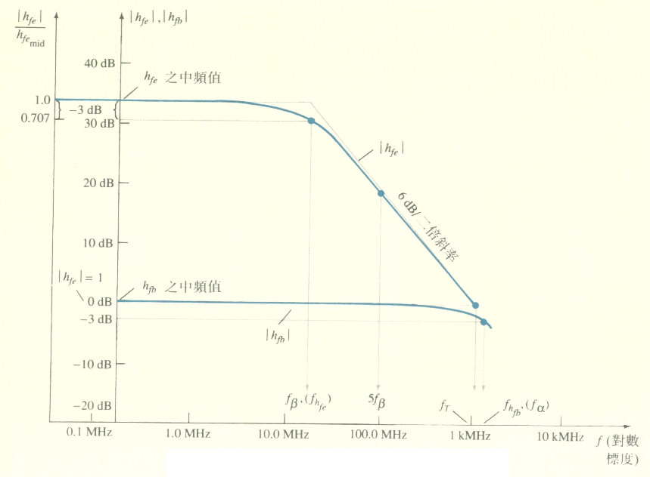

**圖(2-13)：在高頻區域及對頻率的關係[2]**

**★例題2.1參閱圖(2-14) 使用下列參數：**



**圖(2-14)：模擬電路圖**









**a.決定和。**

**b.求及。**

**c.利用ORCAD模擬出頻率響應圖。**

**◆解答：(a).由前低頻響應之例題知，**

**，**













**(b).利用(2-14)式**





**(c).及二者都會促使高截止頻率降低至以下。其中較接近，所以它的影響較大。總之，頻寬將比單由所決定的要窄。事實上，根據這些網路的參數值計算，其高截止頻率相當接近600KHz。所以，通當最低的高截止頻率就決定了系統可能的最大頻寬。為了得到全部的頻率區域的ORCAD模擬分析，寄生電容必須加到模擬電路中，如圖(2-14)所示。圖(2-15)為其模擬結果，中頻增益值=35.442dB、=383.946Hz，=304.191KHz，模擬值與計算值有一些差異，其主要原因還是等效輸入電阻及BJT內部電容的影響。**



**圖(2-15)：電路頻率響應模擬結果(增益對頻率)**



**圖(2-16)：電路頻率響應模擬結果(相位對頻率)**

**2.3FET放大器的高頻響應**

**FET放大器高響應分析與前面BJT放大器分析方式很類似。在圖(2-17)中，包含接線及元件端點間的電容，這些電容將會影響高頻放大器的特性。電容和值通常介於1pF至10pF，而電容通常較小，約介於0.1pF至1pF。**

**由於圖(2-17)是一反相放大器，其高頻交流等效電路中必須含密勒效應電容，如圖(2-18)。在高頻時會趨近短路且也會降低而使全級增益下降。如果頻率高到使接近其短路等效時，並聯的輸出電壓會快速下降。**



**圖(2-17)：影響高頻響應的JFET放大器電容[2]**

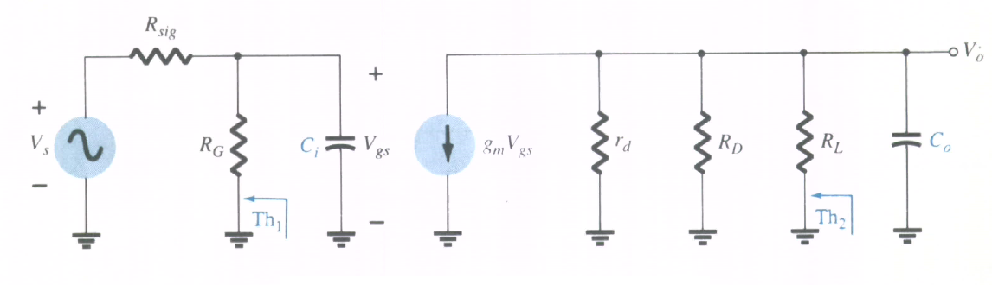

**圖(2-18)：高頻等效電路[2]**

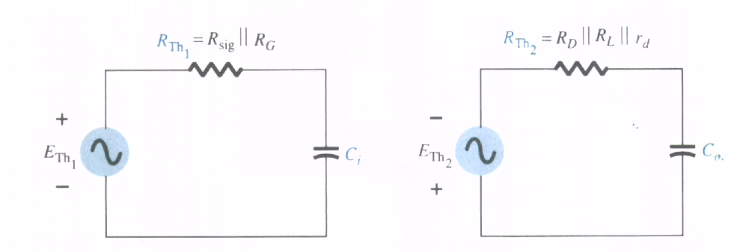

**圖(2-19)：輸入戴維寧等效電路及輸出戴維寧等效電路[2]**

**為求得由輸出、入電路所決定的截止頻率，首先將輸出、入部分化為戴維寧等效電路，如圖(2-19)。**

**對於輸入電路**

**………………………………(2-19)**

**其中**

**……………………………………..(2-20)**

**……………………………………(2-21)**

**…………………………………....(2-22)**



**對輸出電路:**

**……………………………………..(2-23)**

**其中**

**……………………………(2-24)**

**……………………………(2-25)**

**……………………………(2-26)**



**★例題2-2. 使用下列參數：**







**，，，**

**(a).決定(2-17)電路的高截止頻率。**

**(b).使用ORCAD模擬分析，是否與計算之結論相符合。**



**圖(2-20)：模擬電路圖[2]**

**◆解答：**

**(a). **

**由前2.2例題知，。**











**由上面的結果可以清楚地看出輸入電容及密勒電容是決定高截止頻率的主要因素。這也是通常在輸出電路中，由於較小的電容及電阻值所造成的結果。**

**(b).利用ORCAD模擬結果，如圖(2-21)所示，模擬數值與計算值仍然有差異存在，主要原因還是JFET內部電容的影響。**



**圖(2-21)：ORCAD模擬結果[2]**

**雖然前面幾節我們只討論了兩種組態，但這些求截止頻率的一般性步驟也可以用來分析其的電晶體組態。必須注意是密勒電容效應只有在反相組態，且在共基極組態下甚大於才會發生。**

**四、實驗計算**

**■實習項目(一)：元件數值之測量與參數計算**



**圖(2-22)：實驗電路圖**

1. **參閱圖(2-22)實驗電路圖，先使用掌上型三用電表測量直流β值，依據電子學直流分析及交流分析，計算圖(2-22)中所示的共射極放大器的交流和直流參數值，並記錄於表格(2-1-1)及表格(2-1-2)內。**

**表格(2-1-1)：直流參數值**

|  |  |  |  |
| --- | --- | --- | --- |
| **直流參數** | **計算值** | **直流參數** | **計算值** |
|  |  |  |  |
|  |  |  |  |
|  |  |  |  |

**表格(2-1-2)：交流參數值**

| **交流參數** | **計算值** | **交流參數** | **計算值** |
| --- | --- | --- | --- |
| **V1** | **20mV(Vp-p)** |  |  |
|  |  |  |  |
|  |  |  |  |

**2.請將電路圖上的數值代入下列公式中，計算出放大器電路各項參數。**

**◎BJT β值= 。**

**a.=**

**b.**

**c.，=**

**d.=**

**e.=**

**f.=**

**g.=**

**h.，=**

**i.=**

**j.=**

**k.**

**l.=**

**3.計算輸入電路等效輸入及輸出電阻，上臨界頻率，將參數填入表格(2-2)內。**

**4.放大器的總體上臨界頻率將會是上述兩個臨界頻率中較低者，作為主要的臨界頻率，將參數填入表格(2-2)內。**

**表(2-2)：等效電阻計算值**

| **電容器** | **等效電阻計算值** | **電容器** | **臨界頻率計算值** |
| --- | --- | --- | --- |
| **輸入電容** |  | **輸入電容** |  |
| **輸出電容** |  | **輸出電容** |  |
|  |  | **整體放大器** |  |

**5.將電路圖上的數值代入下列公式中，計算出放大器電路中等效電阻計算值與臨界頻率計算值等各項參數。**

**a.輸入電容：**

**.=**

**=**

**.=**

**b.輸出電容：**

**.=**

**=**

**.=**

**◎**

**五、實驗電路模擬**

**■實習項目(二)：實驗電路模擬**

**1.依據實驗電路圖，完成下列模擬項目。**

**■AC Sweep—模擬輸出節點[VO]電壓dB值對頻率響應之關係圖。**

**a.電壓源輸入設定：V1→AC=1V**

**b.分析項目︰選取AC Sweep**

**c.掃描頻率範圍：0.1Hz～100MHz (頻率輸入範圍、需採用科學記號100MHz ＝10E8，不可以直接使用MHz)**

**d.量測方式：每十倍頻取樣101筆資料(101points/Decade)以上。**

**e.以游標標示出中頻增益值、截止點頻率及截止點頻率。**

**2.實驗模擬結果(一)**

**a.附上實驗電路圖(2-23)—偏壓值：實驗模擬電路圖(偏壓)。**

**b.附上輸出節點[VO1]電壓dB值對頻率響應之關係圖。**

**c.寫下中頻增益值()= 、截止點頻率＝ 及截止點頻率＝ 。**



**圖(2-23)：實驗模擬電路圖(一)**

**3.實驗模擬結果(二)**

**a.附上實驗電路圖(2-24)—偏壓值：實驗模擬電路圖(偏壓)。**

**b.附上輸出節點[VO2]電壓dB值對頻率響應之關係圖。**

**c.寫下中頻增益值()= 、截止點頻率＝ 及截止點頻率＝ 。**



**圖(2-24)：實驗模擬電路圖(二)**

**4.實驗模擬結果(三)**

**a.附上實驗電路圖(2-25)—偏壓值：實驗模擬電路圖(偏壓)。**

**b.附上輸出節點[VO3]電壓dB值對頻率響應之關係圖。**

**c.寫下中頻增益值()= 、截止點頻率＝ 及截止點頻率＝ 。**



**圖(2-25)：實驗模擬電路圖(三)**

**5.實驗模擬結果(四)**

**a.附上實驗電路圖(2-26)—偏壓值：實驗模擬電路圖(偏壓)。**

**b.附上輸出節點[VO4]電壓dB值對頻率響應之關係圖。**

**c.寫下中頻增益值()= 、截止點頻率＝ 及截止點頻率＝ 。**



**圖(2-26)：實驗模擬電路圖(四)**

**6.實驗模擬結果(五)**

**a.附上實驗電路圖(2-27)—偏壓值：實驗模擬電路圖(偏壓)。**

**b.附上輸出節點[VO5]電壓dB值對頻率響應之關係圖。**

**c.寫下中頻增益值()= 、截止點頻率＝ 及截止點頻率＝ 。**



**圖(2-27)：實驗模擬電路圖(五)**

**7.實驗模擬分析與比較：試比較上述模擬結果。**

**a.中頻()電壓增益值之關係?**

**b.截止點頻率之關係?**

**c.截止點頻率之關係?**

**表(2-3)：實驗模擬數據**

|  |  |  |  |  |  |
| --- | --- | --- | --- | --- | --- |
| **電路圖**  **實驗數據** | **圖(2-23)** | **圖(2-24)** | **圖(2-25)** | **圖(2-26)** | **圖(2-27)** |
| **中頻增益值**  **(dB)** |  |  |  |  |  |
| **(Hz)** |  |  |  |  |  |
| **(Hz)** |  |  |  |  |  |

**六、實驗項目及實驗步驟[1]**

**■實習項目(三)：實驗電路實作**

**※實驗注意事項：使用萬用電錶測量電壓及電阻時，請設定為4位半顯示測量值。**



**圖(2-28)：實驗實作電路圖(一)**

1. **參閱圖(2-28)實驗電路圖(一)。以萬用電表的Ω檔測量電阻值並記錄於表格(2-4)內，這些電阻測量值將使用於後續實驗計算值使用，使用時機為，當過大差異時計算校正使用。**

**表(2-4)：電阻測量值**

|  |  |  |  |  |  |
| --- | --- | --- | --- | --- | --- |
| **電阻** | **R1** | **R2** | **R3** | **R4** | **RL** |
| **標示值** | **39KΩ** | **8.2KΩ** | **1.5KΩ** | **430Ω** | **10KΩ** |
| **測量值** |  |  |  |  |  |

1. **依圖(2-28)所示的共射極放大電路接線，並依表格(2-5)內容測量電路的直流偏壓，完成表格內容。比較實驗預報之計算值與實作測量值是否有差異過大的數據，如有差距過大數值存在，應使用表格(2-4)的實測電阻值，將數據代入實驗預報中的計算式，比較數據計算值與或測量程序是否有誤，據以判斷出現差異原因。**

**表(2-5)：實驗電路直流偏壓測量**

|  |  |  |  |  |  |
| --- | --- | --- | --- | --- | --- |
| **直流參數** | **測量值** | **直流參數** | **測量值** | **直流參數** | **測量、計算值** |
|  |  |  |  |  |  |
|  |  |  |  |  |  |
|  |  |  |  |  |  |

1. **中頻增益測量：**

**.設定V1輸入信號:使用訊號產生器(F.G.)，頻率=10KHz，振幅=10mV 正弦波。因F.G.本身電路雜訊影響，示波器測得的輸入訊號會含雜訊，其峰-峰值(Vp-p)會超過20mV，訊號產生器不需要調整振幅旋鈕，之後輸入波形就以20mV(峰-峰值)來計算。**

**.示波器設定:注意所使用的探棒x1或x10，輸入通道設定為直流耦合方式，頻寬設定20MHz。**

**.觸發源設定:觸發面板中選擇設定觸發訊號源為頻道[2]。**

**.擷取波形:測試頻道[CH1,CH2]=節點[V1,VO1]，輸出[VO1]波形不能有失真，然後擷取波形，示波器需測量放大器的測試頻率值、輸入振幅及輸出振幅。**

1. **臨界頻率的測量()：調整訊號產生器頻率－微調頻率旋鈕增加頻率値，在微調頻率時，若示波器測得[CH1]電壓峰-峰值大於20mV，這是因為訊號產生器及示波器的雜訊所導致，其峰-峰值就以20mV來計算，下列都如此辦理。當頻率調整到臨界頻率時，節點[VO1]輸出電壓峰-峰值=原中頻增益波形峰-峰值的0.707倍，此時為高頻*-3dB*截止頻率()，示波器上需測量頻率値、電壓峰-峰值及記錄相位差，擷取實驗波形。**
2. **臨界頻率的測量()：調整訊號產生器頻率－頻率調回原頻率値=10KHz，然後微調頻率旋鈕降低頻率値，在微調頻率時，若示波器測得[CH1]電壓峰-峰值=20mV。當頻率調整到臨界頻率時，節點[VO1]輸出電壓峰-峰值=原中頻增益波形峰-峰值的0.707倍，此時為低頻*-3dB*截止頻率()，示波器上需測量頻率値、電壓峰-峰值及記錄相位差，擷取實驗波形。**
3. **擷取節點[V1，VO1]波形：測試frequency=10KHz。示波器設定：DC coupling。探棒：x1或x10。示波器通道頻寬及觸發訊號源設定。**

**a.測量項目(一)：放大器中頻增益波形。**

**.擷取節點[V1，VO1]波形。**

**.節點[VO1]波形(Vp-p)= 。**

**.記錄：相位差＝ 。**

**b.測量項目(二)：-3dB截止點頻率。**

**.擷取節點[V1，VO1]波形。**

**.節點[VO1]波形(Vp-p)= 。**

**.記錄頻率＝ 、記錄相位差＝ 。**

**c.測量項目(三)：-3dB截止點頻率。**

**.擷取節點[V1，VO1]波形。**

**.節點[VO1]波形(Vp-p)= 。**

**.記錄頻率＝ 、記錄相位差＝ 。**

1. **參閱圖(2-29)實驗電路圖，如實驗步驟3.～實驗步驟5.之測試內容，測量節點[CH1,CH2]=節點[V1,VO2]波形，完成數據測量、數據記錄及擷取波形。**



**圖(2-29)：實驗實作電路圖(二)**

1. **擷取節點[V1，VO2]波形：示波器設定DC coupling。**

**a.測量項目(一)：放大器中頻增益波形。**

**.節點[V1，VO2]波形。**

**.節點[VO2]波形(Vp-p)= 。**

**.記錄相位差＝ 。**

**b.測量項目(二)：-3dB截止點頻率。**

**.擷取節點[V1，VO2]波形。**

**.節點[VO2]波形(Vp-p)= 。**

**.記錄頻率＝ 、記錄相位差＝ 。**

**c.測量項目(三)：-3dB截止點頻率。**

**.擷取節點[V1，VO2]波形。**

**.節點[VO2]波形(Vp-p)= 。**

**.記錄頻率＝ 、記錄相位差＝ 。**

1. **參閱圖(2-30)實驗電路圖，如實驗步驟3.～實驗步驟5.之測試內容，測量節點[CH1,CH2]=節點[V1,VO3]波形，完成數據測量、數據記錄及擷取波形。**



**圖(2-30)：實驗實作電路圖(三)**

1. **擷取節點[V1，VO3]波形：示波器設定DC coupling。**

**a.測量項目(一)：放大器中頻增益波形。**

**.節點[V1，VO3]波形。**

**.節點[VO3]波形(Vp-p)= 。**

**.記錄相位差＝ 。**

**b.測量項目(二)：-3dB截止點頻率。**

**.擷取節點[V1，VO3]波形。**

**.節點[VO3]波形(Vp-p)= 。**

**.記錄頻率＝ 、記錄相位差＝ 。**

**c.測量項目(三)：-3dB截止點頻率。**

**.擷取節點[V1，VO3]波形。**

**.節點[VO3]波形(Vp-p)= 。**

**.記錄頻率＝ 、記錄相位差＝ 。**

1. **參閱圖(2-31)實驗電路圖，如實驗步驟3.～實驗步驟5.之測試內容，測量節點[CH1,CH2]=節點[V1,VO4]波形，完成數據測量、數據記錄及擷取波形。**



**圖(2-31)：實驗實作電路圖(四)**

1. **擷取節點[V1，VO4]波形：示波器設定DC coupling。**

**a.測量項目(一)：放大器中頻增益波形。**

**.節點[V1，VO4]波形。**

**.節點[VO4]波形(Vp-p)= 。**

**.記錄相位差＝ 。**

**b.測量項目(二)：-3dB截止點頻率。**

**.擷取節點[V1，VO4]波形。**

**.節點[VO4]波形(Vp-p)= 。**

**.記錄頻率＝ 、記錄相位差＝ 。**

**c.測量項目(三)：-3dB截止點頻率。**

**.擷取節點[V1，VO4]波形。**

**.節點[VO4]波形(Vp-p)= 。**

**.記錄頻率＝ 、記錄相位差＝ 。**

1. **參閱圖(2-32)實驗電路圖，如實驗步驟3.～實驗步驟5.之測試內容，測量節點[CH1,CH2]=節點[V1,VO5]波形，完成數據測量、數據記錄及擷取波形。**



**圖(2-32)：實驗實作電路圖(五)**

1. **擷取節點[V1，VO5]波形：示波器設定DC coupling。**

**a.測量項目(一)：放大器中頻增益波形。**

**.節點[V1，VO5]波形。**

**.節點[VO5]波形(Vp-p)= 。**

**.記錄相位差＝ 。**

**b.測量項目(二)：-3dB截止點頻率。**

**.擷取節點[V1，VO5]波形。**

**.節點[VO5]波形(Vp-p)= 。**

**.記錄頻率＝ 、記錄相位差＝ 。**

**c.測量項目(三)：-3dB截止點頻率。**

**.擷取節點[V1，VO5]波形。**

**.節點[VO5]波形(Vp-p)= 。**

**.記錄頻率＝ 、記錄相位差＝ 。**

1. **依據上述測量結果，完成表格(2-6)內容。**

**表(2-6)：實作實驗數據**

|  |  |  |  |  |  |
| --- | --- | --- | --- | --- | --- |
| **電路圖**  **實驗數據** | **圖(2-28)** | **圖(2-29)** | **圖(2-30)** | **圖(2-31)** | **圖(2-32)** |
| **中頻增益值**  **(dB)** |  |  |  |  |  |
| **(Hz)** |  |  |  |  |  |
| **(Hz)** |  |  |  |  |  |

**七、實驗問題與討論**

* 1. **參閱表(2-3)：實驗模擬數據與表(2-6)：實作實驗數據，試比較分析模擬值與實測值兩項數據。※(數值的比較與分析)**

**表(2-3)：實驗模擬數據**

|  |  |  |  |  |  |
| --- | --- | --- | --- | --- | --- |
| **電路圖**  **實驗數據** | **圖(2-28)** | **圖(2-29)** | **圖(2-30)** | **圖(2-31)** | **圖(2-32)** |
| **中頻增益值**  **(dB)** |  |  |  |  |  |
| **(Hz)** |  |  |  |  |  |
| **(Hz)** |  |  |  |  |  |

**表(2-6)：實作實驗數據**

|  |  |  |  |  |  |
| --- | --- | --- | --- | --- | --- |
| **電路圖**  **實驗數據** | **圖(2-28)** | **圖(2-29)** | **圖(2-30)** | **圖(2-31)** | **圖(2-32)** |
| **中頻增益值**  **(dB)** |  |  |  |  |  |
| **(Hz)** |  |  |  |  |  |
| **(Hz)** |  |  |  |  |  |

**八、實驗結論與實驗心得**

**九、實驗綜合評論**

**1.實驗測試說明、實驗補充資料及老師上課原理說明，是否有需要改善之處。**

**2.實驗模擬項目內容，是否有助於個人對實驗電路測試內容的了解。**

**3.實驗測量結果，是否合乎實驗目標及個人的是否清楚瞭解其電路特性。**

**4.就實驗內容的安排，是否合乎相關課程進度。**

**5.就個人實驗進度安排及最後結果，自己的評等是幾分。**

**6.在實驗項目中，最容易的項目有那些，最艱難的項目包含那些項目，並回憶一下，您在此實驗中學到了那些知識與常識。**

**十、附上實驗進度紀錄單(照片檔)及麵包板電路圖組裝圖檔(照片檔)**

**十一、實驗參考資料**

**[1].陳瓊興, 電子學實驗(下)修訂版, 實驗(二)放大器之高頻響應。**

**[2].張忠誠,張順雄,李榮乾編譯,電子元件與電路理論(下冊),東華書局出版,第三版,P.667～P.706,1999.**

**[3]. Sedra & Smith, Microelectronic Circuits, Copyright by Oxford University Press, Sixth Edition ,P.265～P.31, P.676～P.681, , P.691～P.715 , 2010.**